TAREA UNIDAD 5
Documentación y control de versiones





CFGS DAW. Módulo: Despliegue de Aplicaciones Web (2023/24)
Dayro Morales Cruz

INDICE

Ejercicio 1 3

Ejercicio 2 9

Este tipo de actividades se realizarán en tu servidor Linux ya sea Ubuntu o Debian y Windows, habrá dos tipos de actividades, una relacionada con phpDocumentor y otra con GitHub.

Ejercicio 1
Este ejercicio relacionado con generación de documentación consistirá en los siguientes apartados :
- Actividad 1.1
Instala la herramienta phpdocumentor en tu servidor Linux y comenta los aspectos más importantes de tal herramienta, así como las etiquetas principales que se usan.
PHPDocumentor es una herramienta de documentación para PHP. Permite generar documentación de código fuente de PHP en varios formatos, incluyendo HTML, PDF y etc. Algunas de las etiquetas más utilizadas en PHPDocumentor son:

- @param: Se utiliza para documentar los parámetros de una función o método.
- @return: Se utiliza para documentar el valor de retorno de una función o método.
- @var: Se utiliza para documentar la variable de una clase.
- @throws: Se utiliza para indicar las excepciones que puede lanzar un método o función.

Primero instalaremos nuestro pdpdocumentor, pero antes comprobaremos si tenemos instalado php y composer:
php -v
composer –version
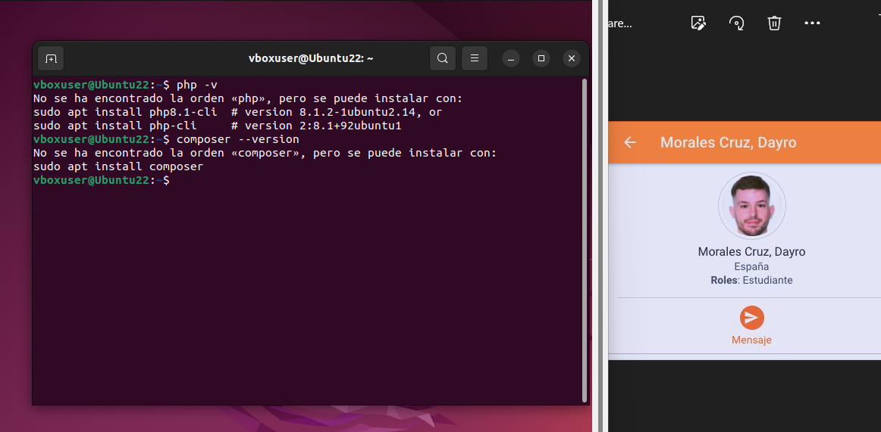

En nuestro caso debemos instalar ambos. Procedemos a instalarlos
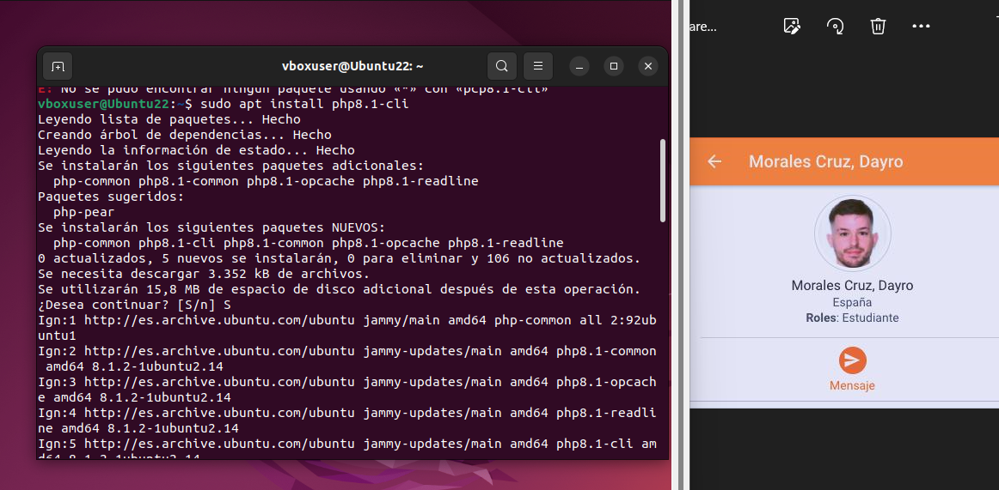
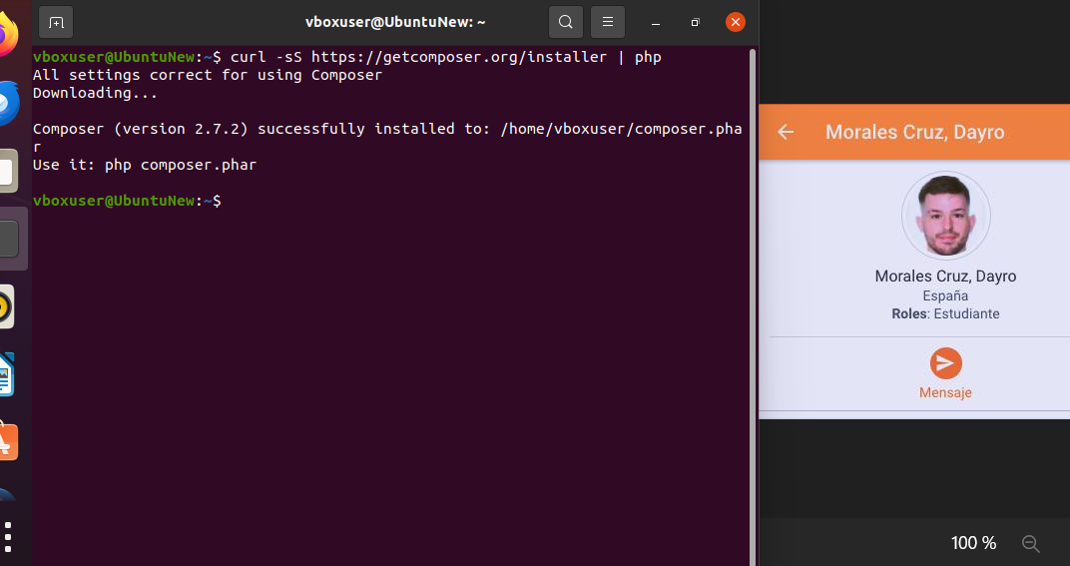
Una vez instalado procedemos a instalar phpdocumentor
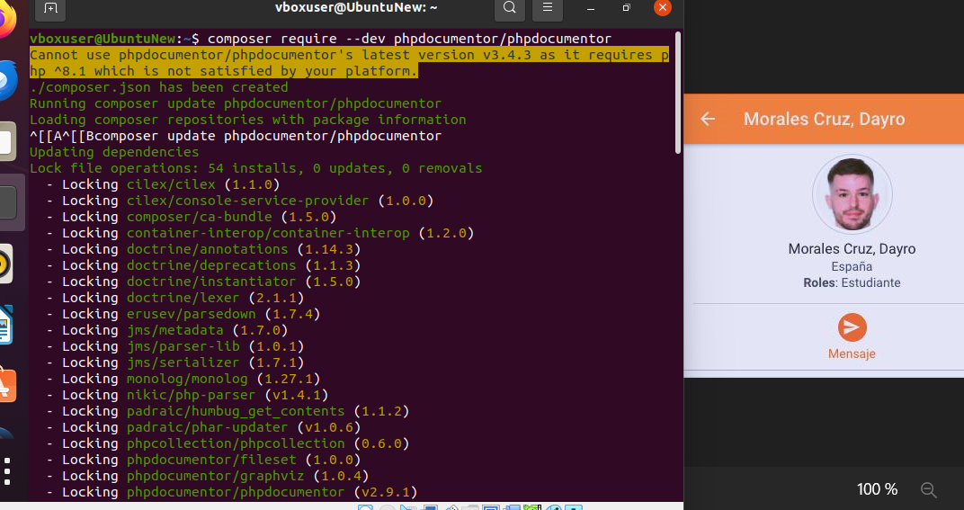
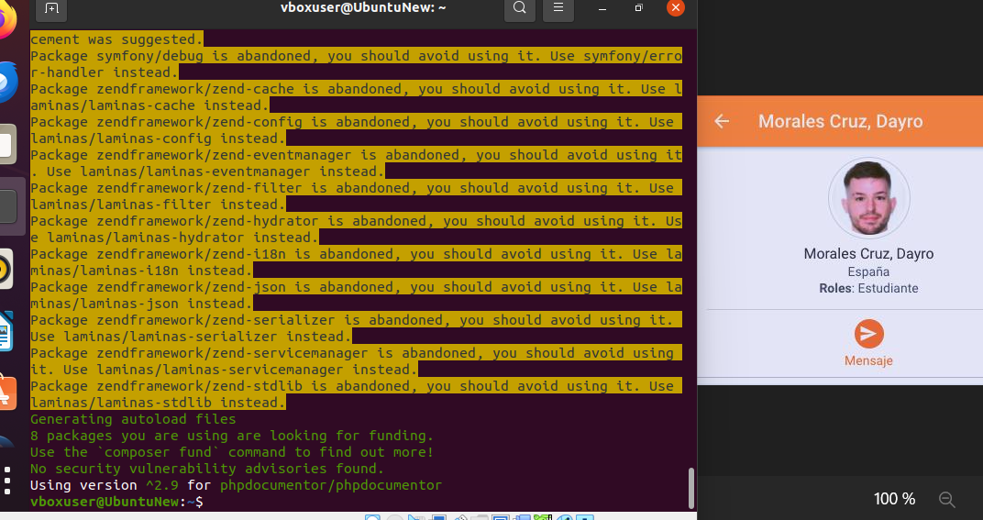
- Actividad 1.2
En esta actividad debes crear en tu servidor un script PHP con el nombre practica-XXXXXX.php, donde XXXXXX será tu
apellido. A continuación escribe dentro de este script bloques de código y DocBlocks para que luego se pueda generar la
documentación correspondiente. El script debe contener al menos dos funciones documentadas, indicando mediante las
etiquetas vistas en la unidad los siguientes elementos:

  - Parámetros de entrada de la función.
  - Parámetros de devuelve la función.
  - Autor y versión del script.
  - Una anotación que solo sea visible en la documentación para desarrolladores.
Nota: Hay que adjuntar el fichero practica-XXXXXX.php que realices en el directorio .zip.

Mediante un editor de textos, escribimos un script simple en php

<?php
/**
* Este es un script de práctica para PHPDocumentor.
*
* @author Tu Nombre
* @version 1.0
*/

/**
* Esta función suma dos números.
*
* @param int $a Primer número a sumar.
* @param int $b Segundo número a sumar.
* @return int La suma de los dos números.
*/
function suma($a, $b) {
return $a + $b;
}

/**
* Esta función resta dos números.
*
* @param int $a El minuendo.
* @param int $b El sustraendo.
* @return int La resta de los dos números.
* @internal Solo para uso interno.
*/
function resta($a, $b) {
return $a - $b;
}
?>

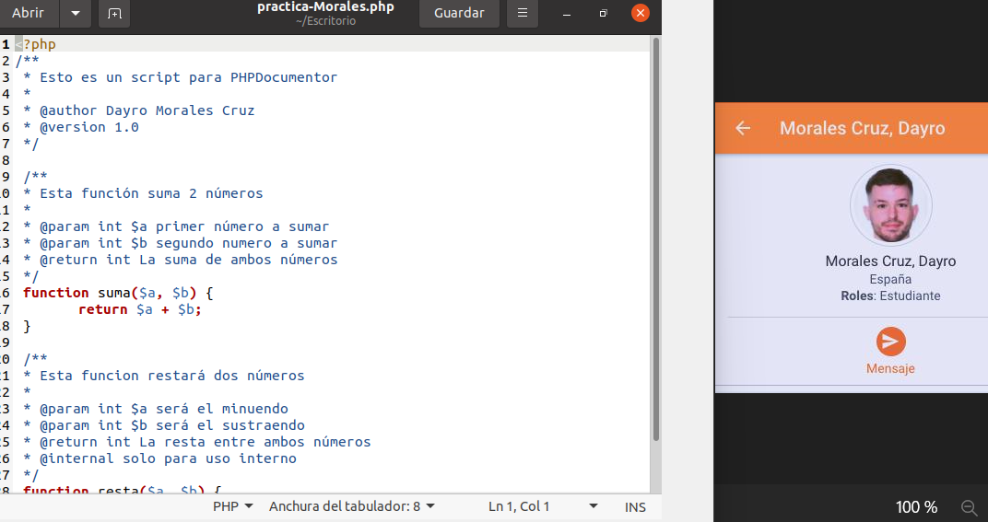
Lo guardamos y renombramos con el nombre que nos requiere la tarea practica-Morales.php

Crearemos una carpeta llamada proyecto donde guardaremos nuestro proyecto para luego poder ejecutar phpdocumentor desde allí

sudo mkdir ~/proyecto
sudo mv ~/Escritorio/practica-morales-php ~/proyecto

usaremos cd ~/proyecto para ingresar en la carpeta y con ls comprobamos que se movió correctamente

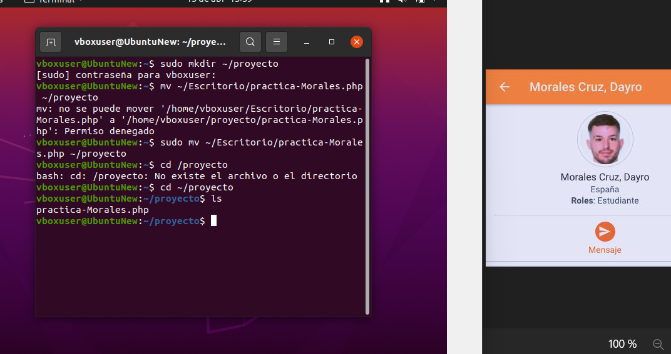
Ahora ejecutaremos nuestro documento con phpdocumentor.

Para ejecutar el archivo con el programa reciente usaremos el archivo phpdoc ubicado en la siguiente ruta
/home/vboxuser/vendor/bin/phpdoc run -d /home/vboxuser/proyecto -t /home/vboxuser/proyecto
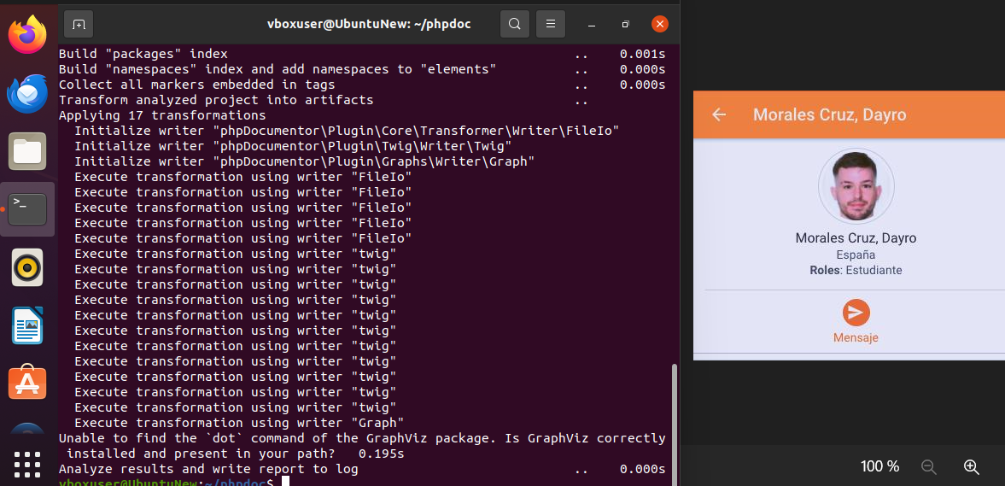
Eso hará el cree el documento en la carpeta proyecto
Actividad 1.3
Después de revisar la documentación, especialmente el apartado 1.2, genera la documentación del script PHP que hemos creado en la actividad 1.2. A continuación muestra el árbol de carpetas y archivos que genera como salida.

Ahora mostramos el árbol de carpetas y archivos que generó como salida con el comando tree
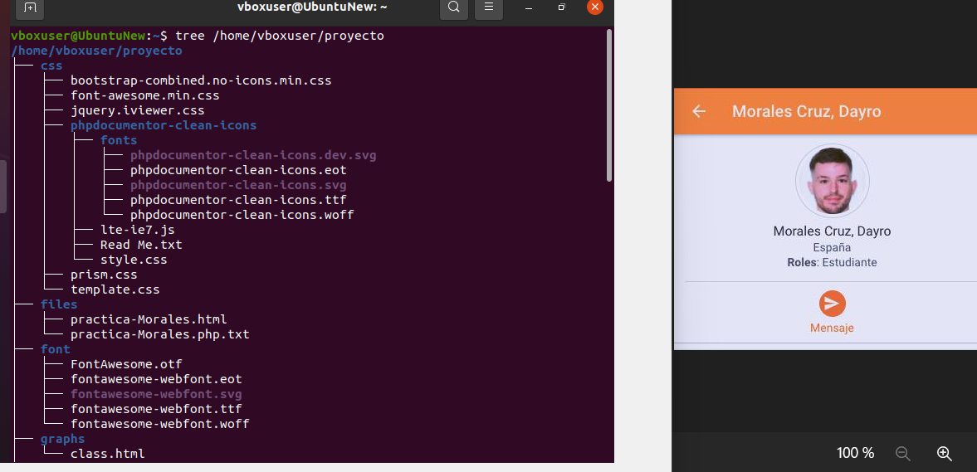
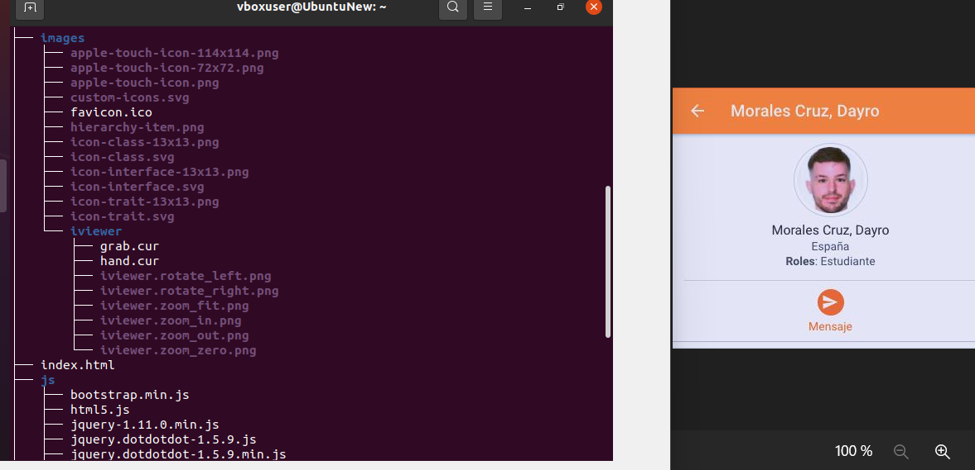

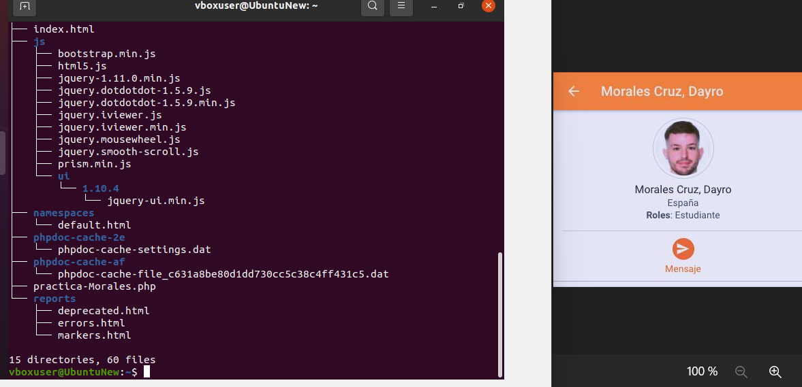

Ejercicio 2
Este ejercicio está relacionado con Github, se puede realizar en Windows, que consistirá en los siguientes apartados :

- Actividad 2.1
1. Elabora un pequeño tutorial donde será necesario instalar git en Windows y configurarlo en tu computadora, donde se detallarán las explicaciones teóricas (¿Qué es Git? ¿Para qué sirve? ¿Última versión? etc..)y las capturas de pantallas que sean necesarias.

Primero elaboraremos un pequeño tutorial y responderemos a unas preguntas básicas:
- ¿Qué es Git? Git es un sistema de control de versiones distribuido, lo que significa que cada desarrollador tiene una copia completa del historial de cambios del proyecto en su computadora local. Esto permite a los desarrolladores trabajar de manera eficiente incluso cuando están desconectados de la red principal del proyecto.
- ¿Para qué sirve? Git se utiliza para rastrear los cambios en el código fuente de un proyecto a lo largo del tiempo. Permite a los desarrolladores colaborar en un proyecto sin pisarse los pies, ya que pueden trabajar en diferentes partes del código simultáneamente y luego combinar sus cambios de manera segura.
- ¿Última versión? La última versión de Git puede variar dependiendo de cuándo leas esto, pero puedes verificar la última versión en la página oficial de Git.
- Instalación de Git en Windows: Puedes descargar el instalador de Git para Windows desde la página oficial de Git. Una vez descargado, simplemente ejecuta el instalador y sigue las instrucciones en pantalla.

Primero descargaremos el programa desde la página oficial de Git e iniciamos el proceso de instalación. Avanzamos marcando las opciones que nos recomiendan.
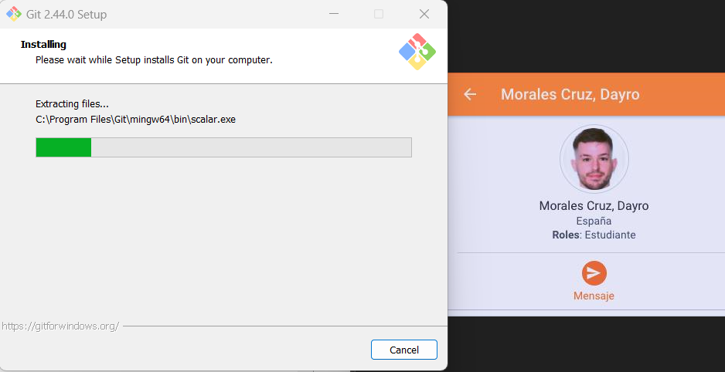

- Actividad 2.2
Realiza la siguiente configuración:
  - Configura tu nombre, apellidos y cuenta de correo
  - Muestra la versión instalada.
  - Indica cuál es tu directorio de trabajo.

Una vez instalamos abrimos nuestro programa Git Bash
ingresamos el comando git config –global user.name Dayro
Configuramos nuestra cuenta de correo
git config –global user.mail dayro_13@msn.com
Mostramos la versión instalada de Git
git --version
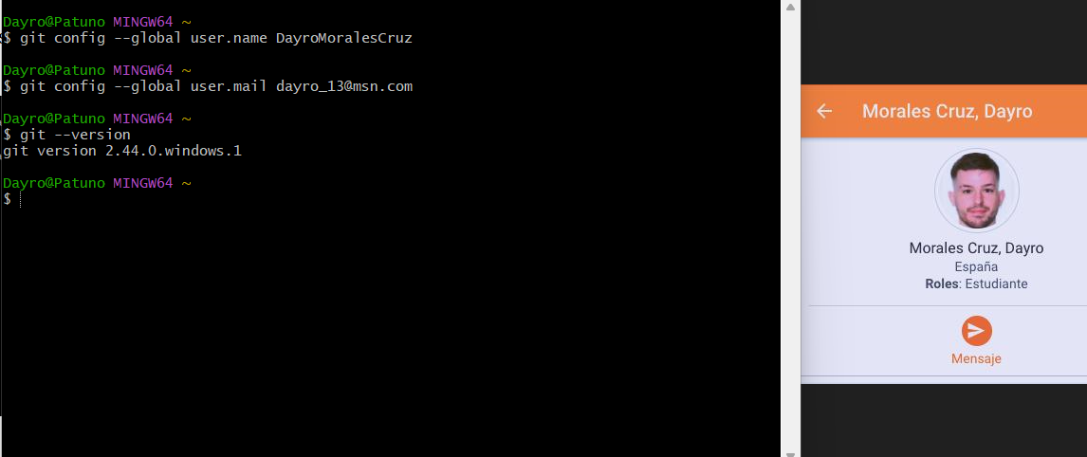
A continuación indicamos cual es nuestro directorio de trabajo navegando hasta el.
En nuestro caso será la carpeta proyectoDMC ubicada en la unidad de disco :C

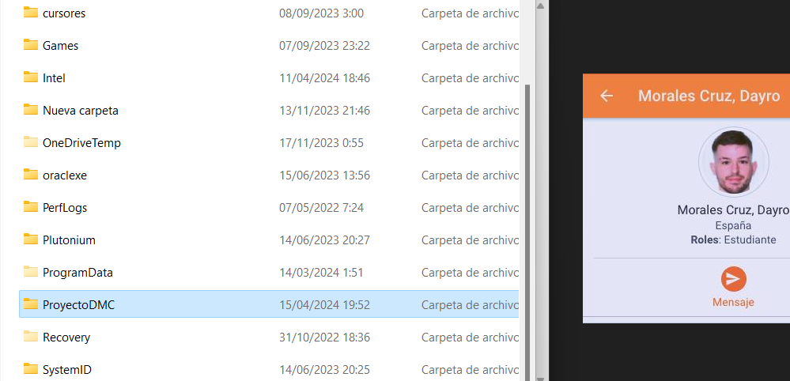

Por último mostramos la ruta a nuestra carpeta de trabajo

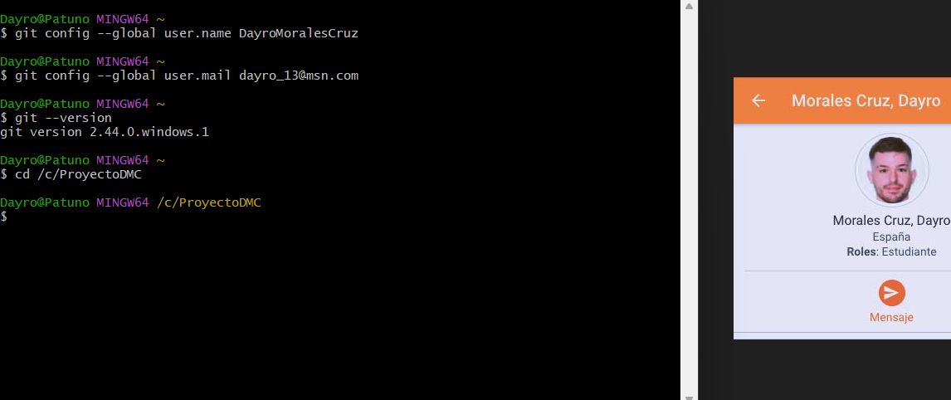
- Actividad 2.3
En este apartado que se escogerá el fichero que hemos realizado en el apartado 1.2 y demostrar como funciona git en tal proyecto, por ejemplo subiendo a git todo el proyecto completo y posteriormente es necesario modificar algo para que se detecten los cambios. Es necesario realizarlo con NetBeans. Hay que darse de alta en la url https://github.com/ y crear un repositorio llamado distanciadaw2324 para llevar los ficheros del proyecto php. Demostrarlo con capturas de pantalla.

Primero nos dirigimos a la pagina oficial de github y nos damos de alta

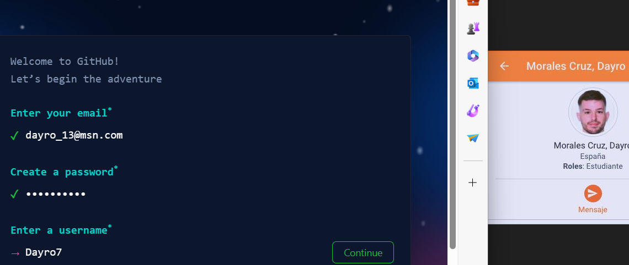

Verificamos la cuenta mediante catcha
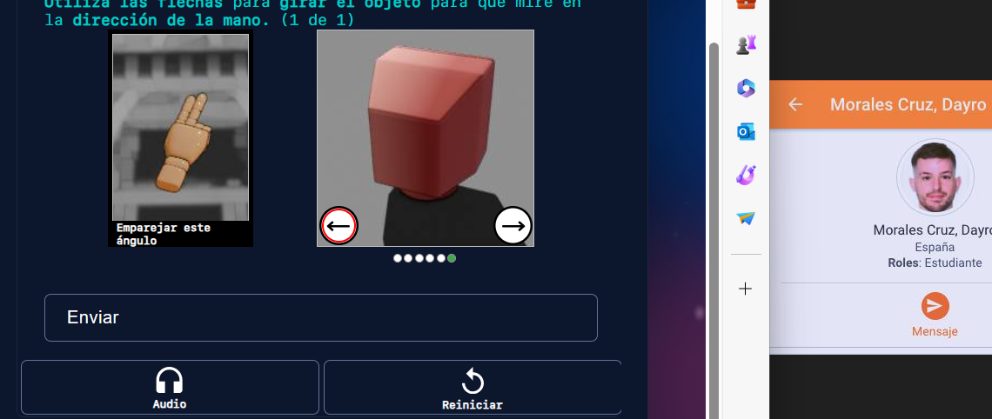

A continuación seleccionamos que somos nosotros quien usaremos la cuenta y que somos estudiantes.
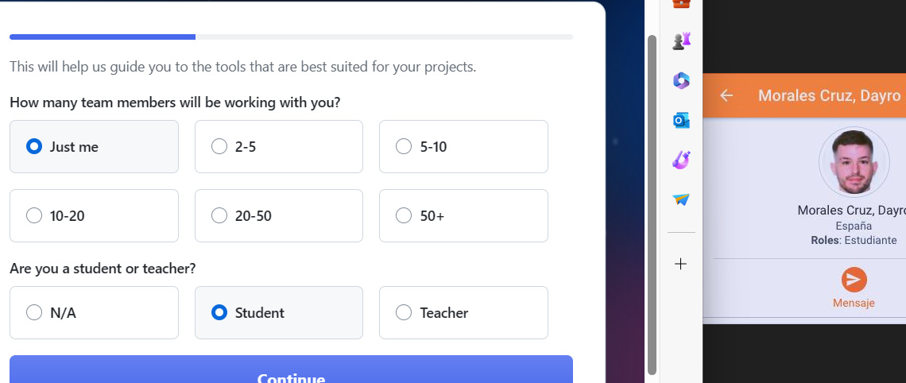
Ahora crearemos un repositorio dandole a Create repository

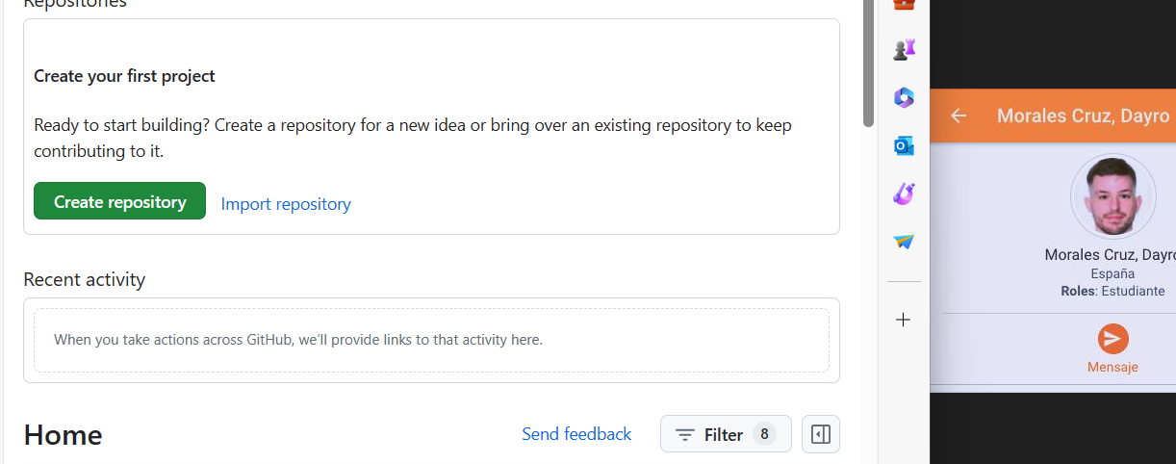

Y lo llamamos como requiere la tarea distanciadaw2324
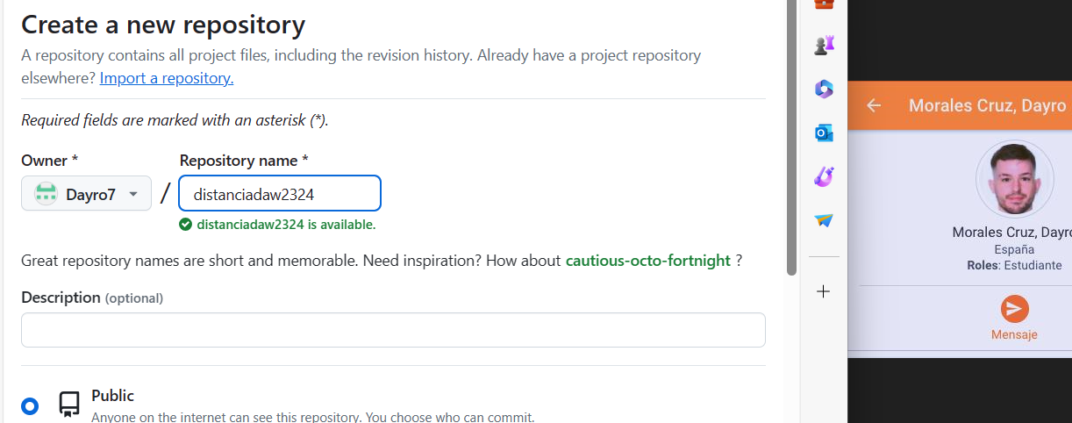
Ahora ingresamos los comandos de manera global

git config –global user.name “Dayro7”
git config –global user.mail “dayro_13@msn.com”

Para pasarlo todo al repositorio
git add .
Nos situamos en nuestra carpeta de proyecto y iniciamos con git ini

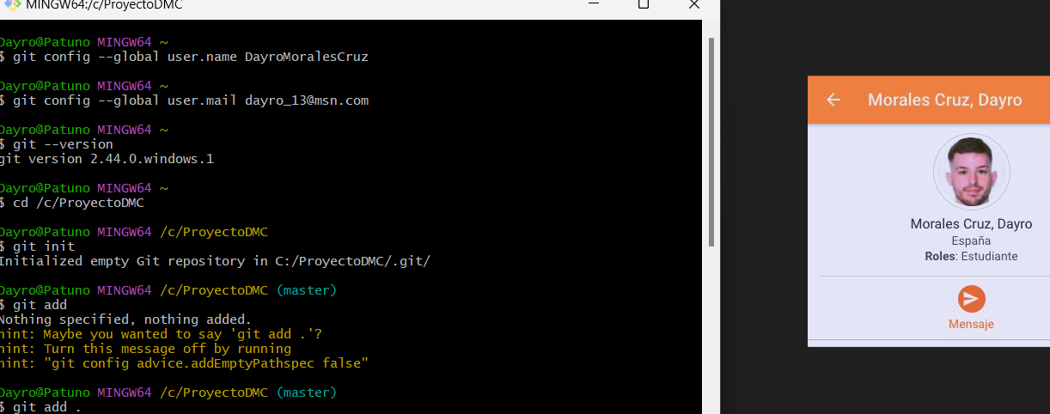

Tuve problemas con los nombres y ahora esta corregido, ya realicé el commit y por eso sale el mensaje de que no hay nada que modificar desde mi último commit
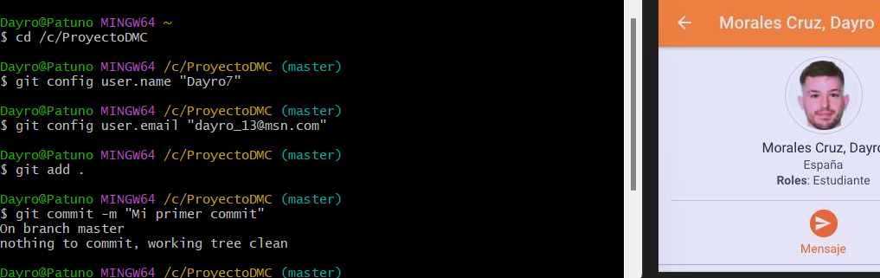
git remote add origin https://github.com/tu_usuario/distanciadaw2324.git Este comando le dice a Git que el repositorio de GitHub que acabas de crear es el “origen” de tu repositorio local
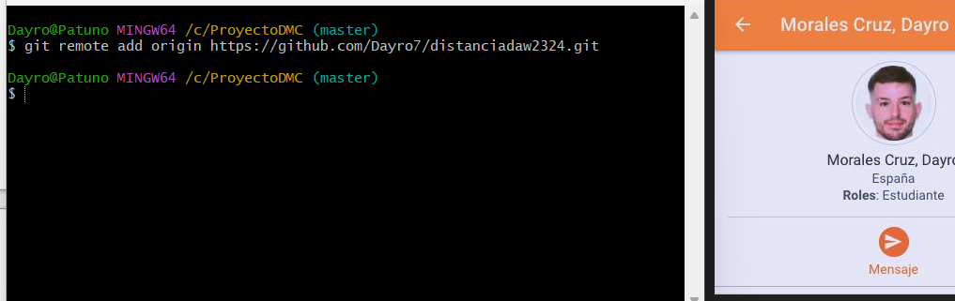
git push -u origin master Este comando sube tus commits al repositorio de GitHub. El -u le dice a Git que recuerde que quieres subir tus cambios a origin (el repositorio de GitHub) en la rama master en el futuro
en la ventana emergente, ingresamos nuestro correo y contraseña de la alta en la pagina de Github
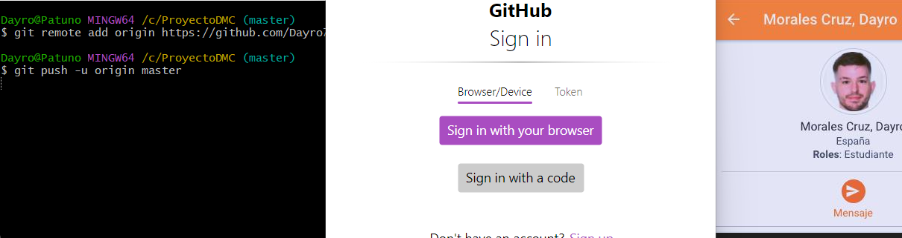
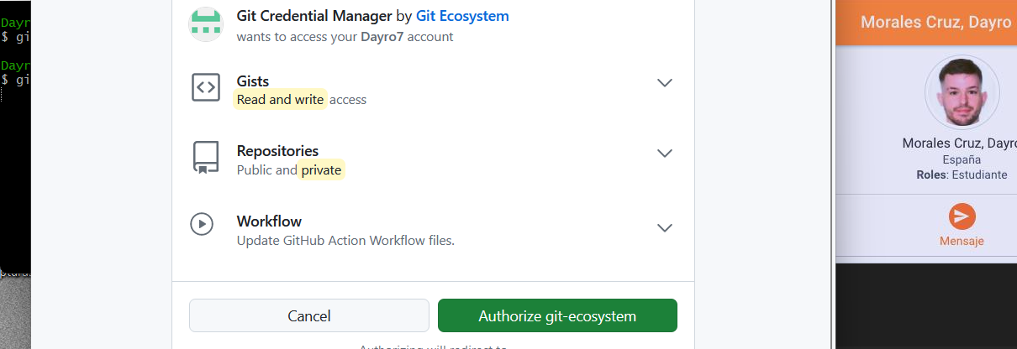
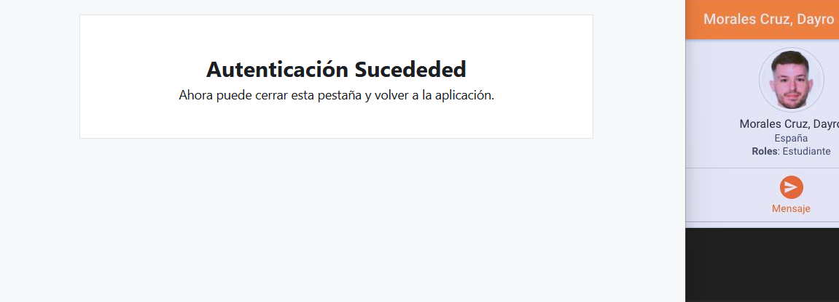
Confirmamos que en el terminal todo se realizó correctamente
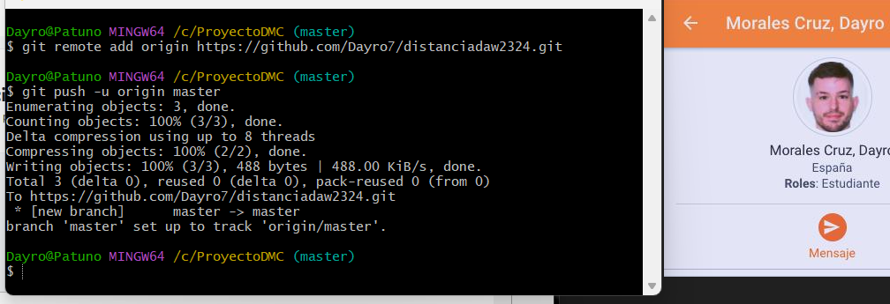

Comprobamos que los archivos se subieron correctamente a nuestro repositorio


